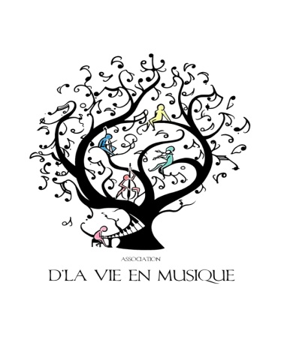
Je soussigné……………………………………………………………………………………….,
m’inscris en cours de (violon ; violoncelle ; piano) …………….................,
durant l’année scolaire 2020 /2021. Ceux-ci sont dispensés à raison
de (30mn ; 45mn ; 60mn)……………………………………… par semaine.
L’adhésion annuelle à l’association s’élève à 24 euros par élève ou 34 euros par famille (si plusieurs inscrits).
En signant cette inscription, j’ai pris connaissance et accepte les conditions du règlement intérieur de l’association.

Fait à Ambres, le ……………......... Signature : ……………………………………

Nom : ………………………………………….
Prénom : ……………………………………….
Adresse : ………………………………………………………………………………………
Mail : …………………………………………………………………………………………..
Numéro téléphone : ……………………………………………………………………………..

……………………………………………………………………………………………….......

Association D’La Vie en Musique Tel. Anne-Violaine : 06.46.34.28.01
2337 route de Gaillac, 81500 Ambres Tel. David : 06.22.06.86.78
Mail : dlavieenmusique@gmail.com Tel. Béatrice : 06.86.74.71.95
Site internet : dlavieenmusique.fr N° de Siret : 508 666 542 000 16

